**TRƯỜNG ĐẠI HỌC SƯ PHẠM KỸ THUẬT THÀNH PHỐ HỒ CHÍ MINH**

**KHOA CƠ KHÍ CHẾ TẠO MÁY**



**ĐỒ ÁN TỐT NGHIỆP**

**NGHIÊN CỨU, THIẾT KẾ VÀ CHẾ TẠO**

**MÁY QUÉT VÀ XỬ LÝ NHẬN DẠNG NHÂN TRẮC**

**(TAI-MŨI)**

**GVHD**: **PGS. TS. NGUYỄN TRƯỜNG THỊNH**

**SVTH**: **NGUYỄN VĂN BÌNH**  **MSSV**: **16146590**

**SVTH**: **NGÔ CHÍ CƯỜNG MSSV: 16146591**

**SVTH: NGUYỄN HÀ PHÚC DUY MSSV**: **16146537**

Tp. Hồ Chí Minh, tháng 8 năm 2020

**TRƯỜNG ĐẠI HỌC SƯ PHẠM KỸ THUẬT THÀNH PHỐ HỒ CHÍ MINH**

**KHOA CƠ KHÍ CHẾ TẠO MÁY**



**ĐỒ ÁN TỐT NGHIỆP**

**NGHIÊN CỨU, THIẾT KẾ VÀ CHẾ TẠO**

**MÁY QUÉT VÀ XỬ LÝ NHẬN DẠNG NHÂN TRẮC**

**(TAI-MŨI)**

**GVHD**: **PGS. TS. NGUYỄN TRƯỜNG THỊNH**

**SVTH**: **NGUYỄN VĂN BÌNH**  **MSSV**: **16146590**

**SVTH**: **NGÔ CHÍ CƯỜNG MSSV: 16146591**

**SVTH: NGUYỄN HÀ PHÚC DUY MSSV**: **16146537**

Tp. Hồ Chí Minh, tháng 8 năm 2020

**LỜI CẢM ƠN**

Trong quá trình học tập tại trường, chúng tôi đã được các giảng viên truyền đạt những kiến thức vô cùng quý báu với sự tận tâm, tận tình và sự tận tụy với nghề, với sinh viên của quý thầy cô. Chúng tôi được trao dồi kiến thức qua từng môn học cũng như trải nghiệm, học hỏi và củng cố kiến thức qua từng đề tài đồ án môn học. Với sự động viên, giúp đỡ tận tình từ các thầy cô, gia đình và bạn bè, đã giúp chúng tôi tiến bước đến ngày hôm nay và hoàn thành đồ án tốt nghiệp một cách trọn vẹn.

Với sự thành công của đề tài “Nghiên cứu, thiết kế và chế tạo máy quét và xử lý nhận dạng nhân trắc (tai-mũi)”. Nhóm chúng tôi xin gửi lời tri ân sâu sắc đến quý thầy cô trường Đại học Sư phạm Kỹ thuật TP. Hồ Chí Minh nói chung và các thầy cô khoa Cơ khí Chế tạo máy nói riêng đã tận tình hướng dẫn, truyền đạt những kiến thức, kinh nghiệm quý báu từ lúc chúng tôi mới bắt đầu quá trình thực hiện cho đến khi hoàn thành đề tài. Và sự hỗ trợ về kiến thức chuyên môn cùng nguồn dữ liệu từ Dr.Tuan

Đặc biệt, chúng tôi xin gửi lời cảm ơn chân thành đến giảng viên hướng dẫn là thầy Ngyễn Trường Thịnh đã giúp đỡ, trực tiếp chỉ bảo, hướng dẫn chúng tôi trong suốt quá trình thực hiện đề tài. Trong thời gian làm việc với thầy, không những chúng tôi không ngừng tiếp thu thêm nhiều kiến thức chuyên môn mà còn học tập được tinh thần làm việc, thái độ làm việc nghiêm túc, tinh thần nghiên cứu khoa học cao, đây là điều rất cần thiết cho bản thân trong quá trình học tập và làm việc sau này.

Trong quá trình hoàn thành đồ án cũng như hoàn thành luận văn tốt nghiệp, do trình độ chuyên môn cũng như kinh nghiệm thực tiễn còn hạn chế nên bài luận văn không thể tránh khỏi những thiếu sót, nhóm chúng tôi rất mong các thầy cô bỏ qua và đóng góp ý kiến để chúng tôi có thể hoàn thiện bài luận văn tốt hơn.

Kính chúc quý thầy cô thật nhiều sức khỏe, hạnh phúc và thành công.

Tp. Hồ Chí Minh, ngày tháng năm 2020

Nhóm sinh viên thực hiện

**TÓM TẮT**

Luận văn trình bày “Nghiên cứu, thiết kế và chế tạo máy quét và xử lý nhận dạng nhân trắc (tai-mũi)”. Nội dung của đề tài được trình bày trong 7 chương:

Chương 1: Tổng quan về đề tài.

Chương 2: Cơ sở lý thuyết.

Chương 3: Lựa chọn phương án.

Chương 4: Thiết kế và thi công máy quét

Chương 5: Ứng dụng marching learning, Thiết kế và thi công phần mềm

Chương 6: Kết quả thực nghiệm.

Chương 7: Kết luận và hướng phát triển.

Chương 1: Tổng quan về đề tài.

1.1 Giới thiệu tổng quan

Trước xu thế cơ khí hóa, tự động hóa cùng việc ứng dụng trí tuệ nhân tạo (AI) vào tất cả lĩnh vực trong đời sống hiện nay. Trong những năm gần đây, ngành y tế đã đạt được những thành tụ vượt bậc nhờ việc áp dụng cách thành tưu công nghệ. Trong đó, kỹ thuật y sinh, một lĩnh vực mà việc sử dụng các máy móc thiết bị và công nghệ thông tin là 1 phần không thể thiếu. Cụ thể, 1 lĩnh vực được ứng dụng nhiều nhất trong cuộc sống là lĩnh vực tái cấu trúc các bộ phận cơ thể người. Ở đây, chúng em chỉ tập trung nghiên cứu về 2 bộ phận đó là: mũi và tai.

Hiện nay, việc tái cấu trúc 2 bộ phận mũi và tai được thực hiện thông qua việc tư vấn của các bác sĩ có chuyên môn, thông qua việc đo đạc số liệu bằng dụng cụ đo. Từ đó, đưa ra các phương án thích hợp nhất cho việc tái cấu trúc. Cũng vì vậy, các nhận định đưa ra đa phần do trình độ chuyên môn và mang tính chất định tính cao. Vì thế, thông thường việc tái cấu trúc sẽ không diễn ra trong 1 lần, mà sẽ diễn ra trong nhiều lần, dẫn đến việc phải chi nhiều thời gian và tiền bạc. Nhưng với sự phát triển công nghệ và kỹ thuật như hiện nay thì việc tự động hóa quá trình đo đạc, so sánh các thông số nhân trắc, thì việc khuôn mặt sau khi tái cấu trúc tai – mũi đạt được tỉ lệ “vàng” là điều hoàn toàn có thể thực hiện.

Và để giúp các bác sĩ đưa ra các thông số chính xác, tỉ lệ cân đối nhất với cả khuôn mặt khi tái cấu trúc tai – mũi, tránh đi trường hợp phải tái cấu trúc nhiều lần, nhóm chúng tôi quyết định thực hiện đề tài “Nghiên cứu, thiết kế và chế tạo máy quét và xử lý nhận dạng nhân trắc (tai-mũi)”

**1.2 Đối tượng và phạm vi nghiên cứu**

**1.2.1 Đối tượng nghiên cứu**

Nghiên cứu về cách hoạt động để tạo ra sản phẩm theo ý muốn.

Các phần mềm thiết kế mô phỏng.

Các modern nhận diện đối tượng trên hình ảnh

Các phần mèm lập trình

Nghiên cứu các dự án khác có liên quan trong và ngoài nước.

**1.2.2 Phạm vi nghiên cứu**

Các tài liệu, sách, giáo trình có liên quan, tìm hiểu thực tế thông qua bác sĩ có chuyên môn

Các phương pháp tính toán, thiết kế và chế tạo các chi tiết hay cụm chi tiết theo nguyên lý vá các thông số cơ bản.

**1.3 Nhiệm vụ**

Tìm hiểu tổng quan tiêu chuẩn phân loại, đánh giá bằng xử lý ảnh.

Nghiên cứu thiết kế mô phỏng và thi công máy quét

Gắn nhãn đối tượng nhân trắc, từ đó trainig cho mô hình phát hiện đối tượng

Lập trình điều khiển và xây dựng phần mềm tính toán các thông số nhân trắc.

**1.4 Phạm vi đề tài**

Xây dựng mô hình quét, nhận diện và tính toán các đặc điểm nhân trắc người Việt

Chương 4: Thiết kế và thi công máy quét

* 1. Chọn hướng thiết kế.

Với chứng năng chính của máy là: chụp đủ các mặt tai – mũi trên khuôn mặt

Dưới đây là các phương án cũng như các tiêu chí để so sánh

Phương án 1: Cố định người chụp trong tư thế đứng, camera quay xung quanh

+ Khả năng chụp đủ các mặt tai, mũi: Có

+ Hệ tọa độ thay đổi trong quá trình chụp: Không

+ Tổng thời gian chụp (ước tính): 1 phút

+ Kích thước lớn nhất của cơ cấu trong không gian (ước tính): 2m

Phương án 2: Cố định Camera, xoay người trong tư thế đứng

+ Khả năng chụp đủ các mặt tai, mũi: Có

+ Hệ tọa độ thay đổi trong quá trình chụp: Có

+ Tổng thời gian chụp (ước tính): 1 phút 20 giây

+ Kích thước lớn nhất của cơ cấu trong không gian (ước tính): 2m

Phương án 3: Kết hợp xoay người và xoay camera trong tư thế đứng

+ Khả năng chụp đủ các mặt tai, mũi: Có

+ Hệ tọa độ thay đổi trong quá trình chụp: Có

+ Tổng thời gian chụp (ước tính): 1 phút

+ Kích thước lớn nhất của cơ cấu trong không gian (ước tính): 2m

Phương án 4: Cố định người ngồi, camera xoay xung quanh

+ Khả năng chụp đủ các mặt tai, mũi: Có

+ Hệ tọa độ thay đổi trong quá trình chụp: Không

+ Tổng thời gian chụp (ước tính): 1 phút

+ Kích thước lớn nhất của cơ cấu trong không gian (ước tính): 1m4

Phương án 5: Camera đứng yên xoay người trong tư thế ngồi

+ Khả năng chụp đủ các mặt tai, mũi: Có

+ Hệ tọa độ thay đổi trong quá trình chụp: Có

+ Tổng thời gian chụp (ước tính): 1 phút 20 giây

+ Kích thước lớn nhất của cơ cấu trong không gian (ước tính): 1m4

Phương án 6: Kết hợp Xoay Người trong tư thế nằm, xoay camera xung quanh

+ Khả năng chụp đủ các mặt tai, mũi: Có

+ Hệ tọa độ thay đổi trong quá trình chụp: Có

+ Tổng thời gian chụp (ước tính): 2 phút

+ Kích thước lớn nhất của cơ cấu trong không gian (ước tính): 2m

=> Sau khi so sánh các tiêu chí, nhóm chúng em chọn Phương án 4.

4.2) Cơ sở lý thuyết.

Ở phần này chúng ta sẽ tìm hiểu cơ sơ lý thuyết về nguyên lý hoạt động của máy, các phương án truyền động, các phương pháp điều khiển, xử lý ảnh và nhận dạng. Qua đó, tạo cơ sở để chọn lựa thiết kế tối ưu

4.2.1) Nguyên lý hoạt động

Momen từ động cơ được truyền qua bộ truyền đến cụm lắp máy ảnh, người chụp sẽ được ngồi trên ghế và trục cơ thể sẽ trùng với trục quay của cụm. Khi xoay, sẽ có những khoảng thời gian động cơ sẽ dừng lại để chụp ảnh, số lần dừng lại sẽ là 4 và thời gian từ bức ảnh này đến bức ảnh kế tiếp là 15 giây.

* + 1. Phương án truyền động

**a) Truyền động đai**

Truyền động đai là truyền chuyển động và công suất từ bánh đai dẫn đến bánh đai bị dẫn nhờ lực ma sát giữa đai và các bánh đai. Bộ truyền làm việc theo nguyên lý ma sát. Lực ma sát được tạo ra bởi lực căng ban đầu trên các nhánh đai.

Cấu tạo: bánh đai, dây đai, có thể có bánh căng hoặc bánh dẫn hướng đai.

Phân loại:

- Theo hình dạng của tiết diện đai: đai tròn, đai dẹt, đai thang, đai hình lược (đai nhiều chêm), đai răng.

- Theo vị trí của các trục và chiều quay của các bánh đai: truyền động thường, truyền động chéo, truyền động nửa góc, truyền động góc.

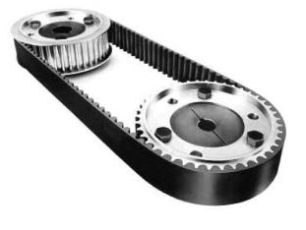

Hình 2.3: Bộ truyền động đai răng

* Ưu điểm
* Có khả năng truyền động giữa các trục xa nhau.
* Làm việc êm.
* Kết cấu đơn giản.
* Đề phòng quá tải cho máy.
* Phí tổn bảo dưỡng ít.
* Nhược điểm
* Tỷ số truyền không phải là hằng số.
* Lực tác dụng lên trục và ổ trục lớn.
* Bị trượt qua sự giãn nở của dây đai.
* Nhiệt độ ứng dụng bị giới hạn.

**b) Truyền động bánh răng**

Truyền động bánh răng được thực hiện truyền động quay nhờ vào sự ăn khớp giữa các răng trên hai bánh răng, dạng truyền động này dùng thể thay đổi vận tốc, momen và chiều quay.

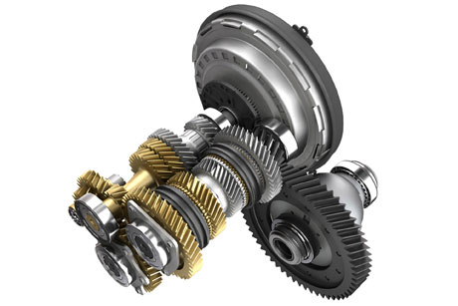

Hình 2.4: Bộ truyền động bánh răng nghiêng

* Ưu điểm:
* Kích thước nhỏ gọn hơn các bộ truyền khác.
* Khả năng tải cao hơn so với các bộ truyền khác có cùng kích thước.
* Tỷ số truyền không thay đổi, số vòng quay $n_{2}$ ổn định.
* Hiệu suất truyền động cao hơn các bộ truyền khác.
* Làm việc chắc chắn, tin cậy có tuổi bền cao.
* Nhược điểm:
* Yêu cầu gia công có độ chính xác cao, giá thành tương đối đắt.
* Khi làm việc có nhiều tiếng ồn, nhất là khi vận tốc làm việc cao.
* Cần bảo dưỡng thường xuyên.

#### **c) Truyền động thuỷ lực khí nén**

Hệ thống khí nén (Pneumatic Systems) được sử dụng rộng rãi trong công nghiệp lắp ráp, chế biến, đặc biệt ở những lĩnh vực cần phải đảm bảo vệ sinh, chống cháy nổ hoặc ở môi trường độc hại. Ví dụ, lĩnh vực lắp ráp điện tử; chế biến thực phẩm; các khâu phân loại, đóng gói sản phẩm thuộc các dây chuyền sản xuất tự động…

Các dạng truyền động sử dụng khí nén: Truyền động thẳng, truyền động quay.

* Ưu điểm:
* Do không khí có khả năng chịu nén (đàn hồi) nên có thể nén và trích chứa trong bình chứa với áp suất cao thuận lợi, xem như một kho chứa năng lượng.
* Trong thực tế vận hành, người ta thường xây dựng trạm nguồn khí nén dùng chung cho nhiều mục đích khác nhau như công việc làm sạch, truyền động trong các máy móc…
* Có khả năng truyền tải đi xa bằng hệ thống đường ống với tổn thất nhỏ;
* Khí nén sau khi sinh công cơ học có thể thải ra ngoài mà không gây tổn hại cho môi trường.
* Tốc độ truyền động cao, linh hoạt.
* Dễ điều khiển với độ tin cậy và chính xác.
* Có giải pháp và thiết bị phòng ngừa quá tải, quá áp suất hiệu quả.
* Nhược điểm:
* Công suất truyền động không lớn. Ở nhu cầu công suất truyền động lớn, chi phí cho truyền động khí nén sẽ cao hơn 10-15 lần so với truyền động điện cùng công suất, tuy nhiên kích thước và trọng lượng lại chỉ bằng 30% so với truyền động điện;
* Khi tải trọng thay đổi thì vận tốc truyền động luôn có xu hướng thay đổi do khả năng đàn hồi của khí nén khá lớn, vì vậy khả năng duy trì chuyển động thẳng đều hoặc quay đều thường là khó thực hiện.
* Dòng khí nén được giải phóng ra môi trường có thể gây tiếng ồn.

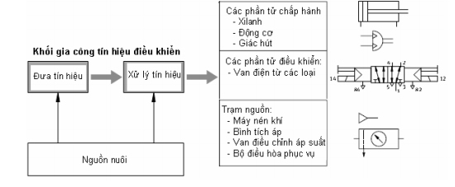

Hình 2.5: Hệ thống Điện – Khí nén [9]

**4.2.3) Các loại động cơ phổ biến**

**a) Động cơ giảm tốc**

Động cơ giảm tốc được định nghĩa là động cơ điện có tốc độ thấp, tốc độ đã giảm đi nhiều (có thể là 1/2, 1/3, 1/4, 1/5, 1/8, 1/10, 1/15…) so với động cơ thông thường ở cùng công suất và số cực.

Động cơ giảm tốc được cấu tạo từ hai thành phần chính:

- Động cơ điện.

- Hộp giảm tốc.

Động cơ điện lại có cấu tạo gồm 2 phần chính đó là phần tĩnh Stato và phần động Roto. Hộp giảm tốc bên trong chứa bộ truyền động sử dụng bánh răng, trục vít… để làm giảm tốc độ vòng quay, tăng momen xoắn và là bộ phận trung gian giữa động cơ điện với bộ phận làm việc của máy công tác. Đầu còn lại của hộp giảm tốc nối với tải.

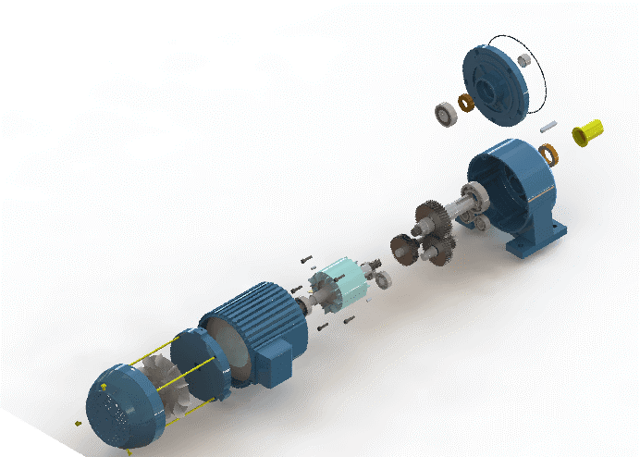

Hình 2.6: Cấu tạo động cơ giảm tốc

**b) Động cơ bước**

Động cơ bước là một động cơ đồng bộ dùng để biến đổi các tín hiệu điều khiển dưới dạng các xung điện rời rạc kế tiếp nhau thành các chuyển động góc quay hoặc các chuyển động của roto và có khả năng cố định roto vào những vị trí cần thiết.

* Phân loại động cơ bước theo số pha (số cuộn dây).
* Phân loại động cơ bước theo cực:
* Động cơ đơn cực: dòng điện trong một động cơ đơn cực luôn chạy qua cuộn dây theo cùng một hướng, cho phép sử dụng mạch điều khiển đơn giản, tạo ra mô-men xoắn ít hơn động cơ lưỡng cực.
* Động cơ lưỡng cực: dòng điện trong một động cơ lưỡng cực có thể chạy qua cuộn dây theo một trong hai hướng, đòi hỏi một mạch điều khiển phức tạp hơn động cơ đơn cực, tạo ra nhiều mô-men xoắn hơn.
* Phân loại động cơ bước theo Rotor:
* Động cơ bước nam châm vĩnh cửu (Permanent Magnet Stepper): sử dụng một nam châm vĩnh cửu trong rotor và hoạt động dựa trên lực hút hoặc lực đẩy giữa rotor và nam châm điện stator.
* Động cơ bước biến đổi điện trở (Variable Reluctance Stepper): có một rotor sắt trơn và hoạt động dựa trên nguyên tắc miễn cưỡng tối thiểu xảy ra với khe hở tối thiểu, do đó các điểm rotor bị hút về phía cực nam châm của stator.
* Động cơ bước đồng bộ lai (Hybrid Synchronous Stepper): kết hợp các kỹ thuật nam châm vĩnh cửu (PM) và biến đổi điện trở (VR) để đạt được công suất tối đa trong kích thước nhỏ gọn.

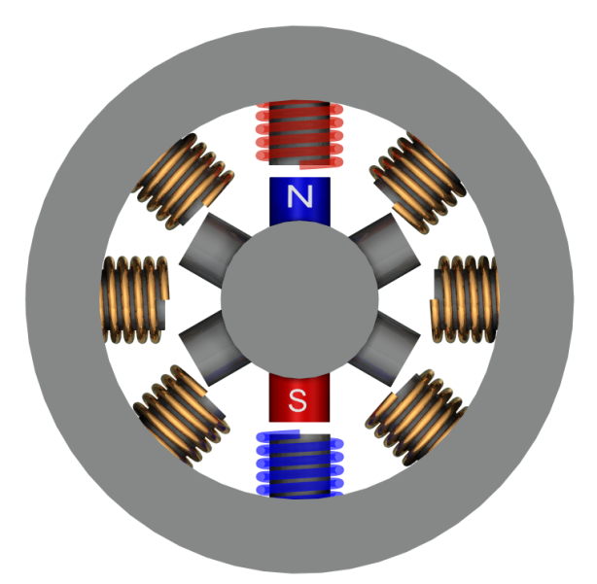

Hình 2.7: Cấu tạo động cơ bước VR

**c) Động cơ servo**

Động cơ servo là một thiết bị điện từ sử dụng cơ chế phản hồi âm để chuyển đổi tín hiệu điện thành chuyển động có kiểm soát. Về cơ bản, các động cơ servo hoạt động giống như các bộ truyền động cung cấp khả năng kiểm soát chính xác về vận tốc, gia tốc và vị trí.

Chủ yếu phân làm 3 loại:

* Động cơ servo DC dựa trên nền tảng động.
* Động cơ servo AC đồng bộ.
* Động cơ servo AC cảm ứng.

Cấu tạo của một động cơ Servo gồm 4 thành phần chính:

* Động cơ một chiều
* Cảm biến vị trí
* Bộ truyền bánh răng
* Mạch điều khiển

Cơ cấu bánh răng được kết nối với động cơ cung cấp phản hồi cho cảm biến vị trí.

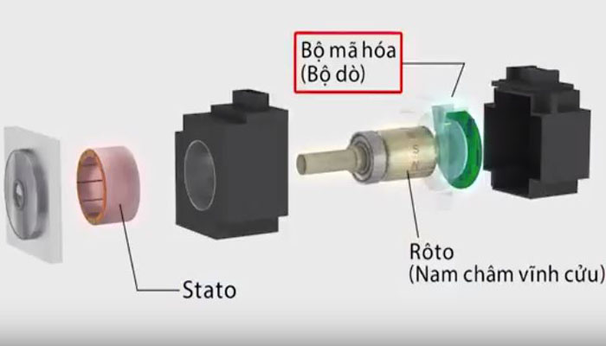

Hình 2.8: Cấu tạo động cơ servo [8]

Động cơ servo là thiết bị được điều khiển bằng chu trình kín. Từ tín hiệu hồi tiếp vận tốc/vị trí, hệ thống điều khiển số sẽ điều khiển họat động của một động cơ servo. Với lý do nêu trên nên sensor đo vị trí hoặc tốc độ là các bộ phận cần thiết phải tích hợp cho một động cơ servo. Đặc tính vận hành của một động cơ servo phụ thuộc rất nhiều vào đặc tính từ và phương pháp điều khiển động cơ servo.

Rotor của động cơ là một nam châm vĩnh cửu có từ trường mạnh và stator của động cơ được cuốn các cuộn dây riêng biệt, được cấp nguồn theo một trình tự thích hợp để quay rotor.

Nếu thời điểm và dòng điện cấp tới các cuộn dây là chuẩn xác thì chuyển động quay của rotor phụ thuộc vào tần số và pha, phân cực và dòng điện chạy trong cuộn dây stator.

Động cơ servo được hình thành bởi những hệ thống hồi tiếp vòng kín. Tín hiệu ra của động cơ được nối với một mạch điều khiển. Khi động cơ vận hành thì vận tốc và vị trí sẽ được hồi tiếp về mạch điều khiển này. Khi đó bầt kỳ lý do nào ngăn cản chuyển động quay của động cơ, cơ cấu hồi tiếp sẽ nhận thấy tín hiệu ra chưa đạt được vị trí mong muốn. Mạch điều khiển tiếp tục chỉnh sai lệch cho động cơ đạt được điểm chính xác nhất.

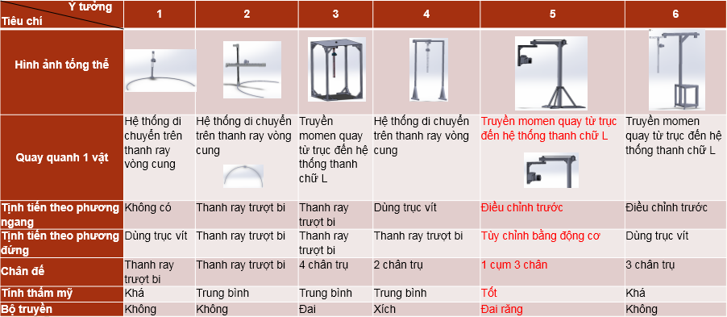4.3) Chọn thiết kế tối ưu nhất cho phương án:

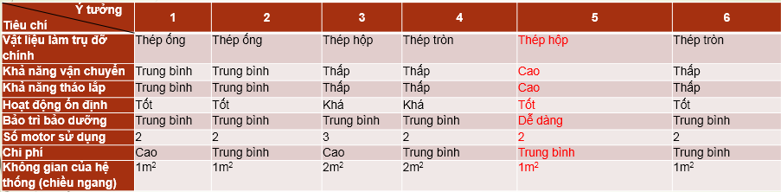

=> Sau khi lập bảng so sánh các thiết kế từ phương án đã chọn. Nhóm chúng tôi chọn thiết kế 5 cho hệ thống máy quét của mình.

Đôi điều về lí do chọn thiết kế 5:

- Thiết kế với khả năng gấp gọn giúp tối ưu không gian.

- Bộ truyền đai răng giúp truyền động êm, vừa đảm bảo được tỉ số truyền, vừa chống quá tải.

- Không gian làm việc theo phương ngang tối ưu nhất (1m2).

- Với thép hộp việc gia công sẽ dễ dàng và tận dụng được vật liệu có sẵn.

- Dễ dàng bảo trì, sửa chữa.

4.4) Các tính toán cần thiết

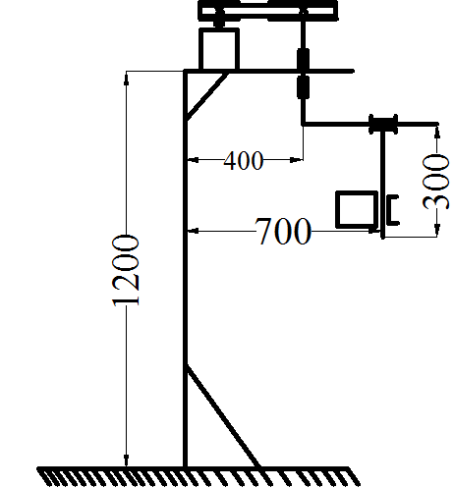4.4.1) Sơ đồ động

4.4.2) Tính toán và lựa chọn động cơ

a) Động cơ xoay cụm máy ảnh và thước

Tải trọng = Khối lượng của cụm là: 3,5 kg

Chọn tỉ số truyền 1:2 => Ứng với bộ puly răng 30 và 60 răng

Bán kính trục động cơ là r = 1,2 cm. Momen tối thiểu mà động cơ cần cung cấp là:

$$M=F×r=3,5×10×0.012=0.42 (N.m)$$

Vận tốc cần đáp ứng là

🡪 Vận tốc dài là $v= \frac{ω×2πr}{60}=0.075 (m/s)$

Giả sử $F_{ms}=20N$. Công suất làm việc là: $P_{lv}=F×v=(3,5×10+20)×0.075=4,2 (W)$

Với η = 0,96 Hiệu suất bộ truyền đai.

🡪 Công suất động cơ cần tối thiểu là:

🡪 Ta chọn động cơ DC Servo JGB37-545 loại 12VDC 37RPM với:

* + Tỉ số truyền 168:1 (động cơ quay 168 vòng trục chính hộp giảm tốc quay 1 vòng).
  + Dòng không tải: 200mA
  + Dòng chịu đựng tối đa khi có tải: 5A
  + Tốc độ không tải: 37RPM (37 vòng 1 phút)
  + Tốc độ chịu đựng tối đa khi có tải: 30RPM (30 vòng 1 phút)
  + Lực kéo Moment định mức: 21KG.CM
  + Lực léo Moment tối đa: 84KG.CM
  + Chiều dài hộp số L: 26.5mm
  + Số xung Encoder mỗi kênh trên 1 vòng quay trục chính: 11 x 168 = 1848 xung.
    1. Động cơ xoay trụ 2 tầng

Tải trọng = Khối lượng của cụm là: 3,2 kg

Chọn tỉ số truyền 2:1 => Ứng với bộ puly răng 60 và 30 răng

Bán kính trục động cơ là r = 1,4 cm. Momen tối thiểu mà động cơ cần cung cấp là:

$$M=F×r=3,2×10×0.014=0.45 (N.m)$$

Vận tốc cần đáp ứng là

🡪 Vận tốc dài là $v= \frac{ω×2πr}{60}=0.25 (m/s)$

Giả sử $F_{ms}=90N$. Công suất làm việc là: $P_{lv}=F×v=(3,2×10+90)×0.25=30,5 (W)$

Với η = 0,96 Hiệu suất bộ truyền đai.

🡪 Công suất động cơ cần tối thiểu là:

🡪 Ta chọn động cơ 2 DC 30w 24 GU 24 – 10K.

* + 1. **Chọn các thông số cho bộ truyền đai**

Với các thông số trên ta có các lựa chọn như sau:

- Môdun và bề rộng đai được xác đinh:

+ Chọn modun m = 3 với cụm máy ảnh và m = 2 với bộ gắn trục vít

+ Bề rộng đai: b = 6 mm với cụm máy ảnh (1) và b = 10mm với bộ gắn trục vít (2)

- Số răng bánh đai nhỏ: 30; bánh đai lớn: 60

- Khoảng cách trục: Chọn a = 100mm

- Lực tác dụng lên trục: Fr = 1000P1/v = 58 N (1) và 152 N (2)

* + 1. **Tính toán và thiết kế trục**

Vì trục chịu tải thấp nên ta dùng thép CT5 để thiết kế trục

Momen trên trục là:

$$T_{1}=\frac{9,55.{10}^{6}P_{1}}{n_{1}}=\frac{9,55.{10}^{6}×4,4}{4×1000}=6844,16(N/mm)$$

**Xác định sơ bộ đường kính trục được xác định theo công thức:**

$d≥\sqrt[3]{\frac{T}{0,2\left[τ\right]}}=12,88mm$ chọn [τ] = 15 MPa

Chọn d = 13mm => Chiều rộng ổ lăn b0 = 13mm

**Tính toán chiều dài trục**

Chiều dài mayơ bánh đai: lmđ = 1,4.20 = 28 (mm)

Chiều dài may ơ khớp nối ( nối trục đàn hồi )

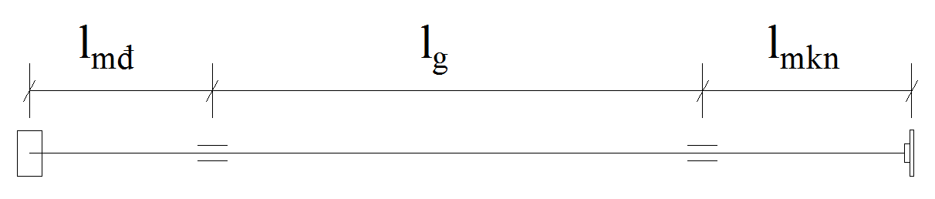Lmkn = 1,6.20 = 32 (mm)

Chiều dài trục: l = lmđ + Lmkn  + Lg = 28+32+75 = 135mm

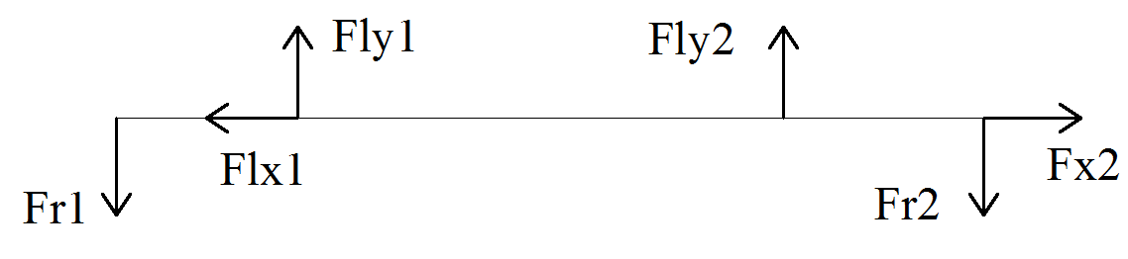**Tính toán các lực trên trục**:

$∑m_{BX}$ = 0  Flx1 – Fx2 = 0 => Flx1 = 31sin(45) = 22N

$∑m_{By}$ = 0  Fly2.75 – Fr2.107 + Fr1.28= 0 => Fly2 = 28,7N

$∑m_{cy}$ = 0  - Fly1.75 – Fr2.32 + Fr1.103= 0 => Fly1 = -0,5N

**Đường kính tại các tiết diện**

Theo công thức (10.17): $d_{j}≥\sqrt[3]{\frac{\sqrt{{M^{2}}_{xi}+{M^{2}}_{yi}+0,75{T^{2}}_{i}}}{0,1.\left[σ\right]}}$

Trong đó, $\left[σ\right]$- ứng suất cho phép của thép chế tạo trục cho trong bảng 10.5 tra được $\left[σ\right]=20$.

$$d_{B}≥\sqrt[3]{\frac{\sqrt{{198,8}^{2}+0,75.{6844}^{2}}}{0,1.20}}=14,36$$

$$d_{C}≥\sqrt[3]{\frac{\sqrt{{704}^{2}+0,75.{6844}^{2}}}{0,1.58}}=14,4$$

Chọn lại kích thước trục: d = 15mm

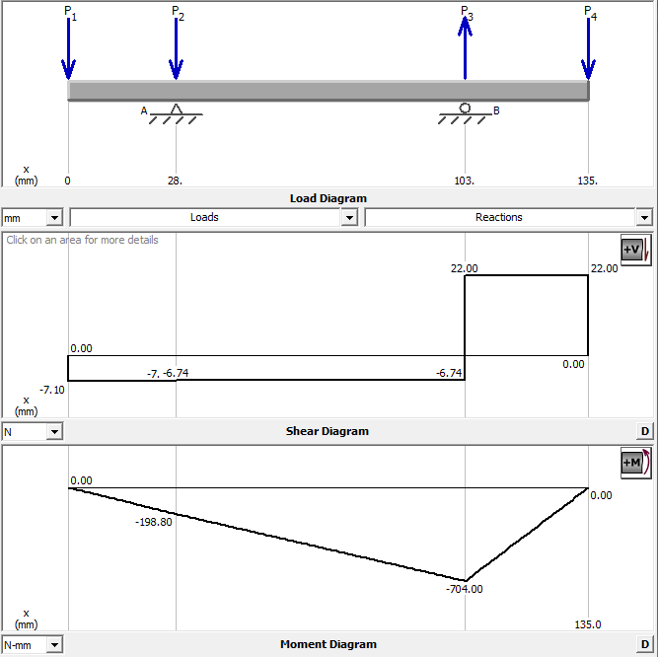

* + 1. **Chọn ổ lăn**

Dựa vào đường kính trục ta có chiều rộng ổ lăn là 15mm

Và có lực dọc trục nên ta chọn ổ lăn đở chặn

* + 1. **Xem xét khả năng hệ bị lật**

Ta xét hệ tại vị trí dễ bị lật nhất

Với:

- G1: trọng tâm hệ thống thanh đỡ

- G2: trọng tâm hệ thống chuyển động.

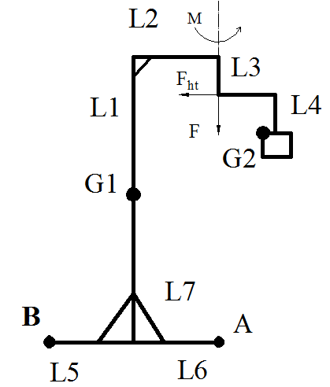- L1 = 1,2m

- L2 = 0,4m

- L3 = L4 = 0,3m

- L5 = L6 = 0,5m

- L7 = 0,3m

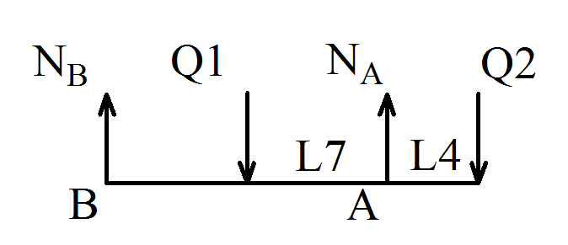Biểu đồ lực:

Vật sẽ lật quanh A khi: NB ≤ 0

Xét $\sum{M_{A}}$ = 0 => Q2.L3 - Q1.L7 + NB.2L7 = 0

=> NB = Q1.L7 - Q2.L3 / 2L7

=> Q1.L7 - Q2.L3 ≤ 0

Mà: Q1 = 69N; Q2 = 31N

69.0,54 - 19.0,4 > 0 => hệ vật không thể lật

Lực li tâm: F = m2/R = 1,9.(2pi/10)2/.0,9 = 0,6 => không đáng kể

* + 1. **Tính toán độ bền của trụ đỡ chính**

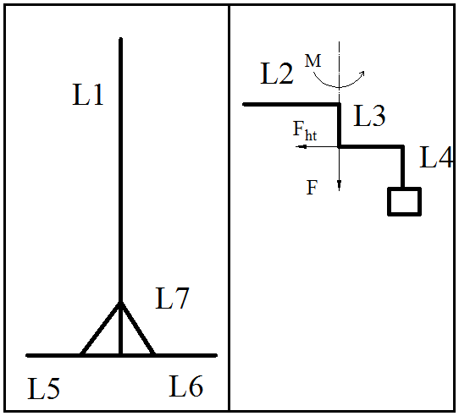Tách hệ thành 2 phần như hình

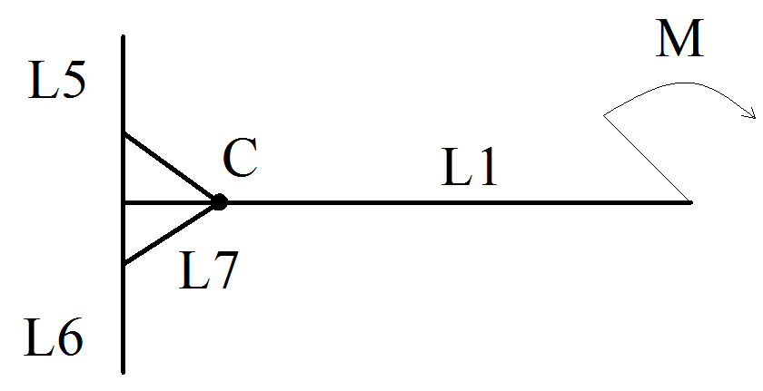Sau khi tổng hợp các lực bên trái ta được momem tổng hợp ở đầu thanh

Với giá trị M = 176 N.cm

Xét điều kiện bền theo ứng suất cho phép tại điểm C

* + - Trục đỡ chính đảm bảo điều kiện bền